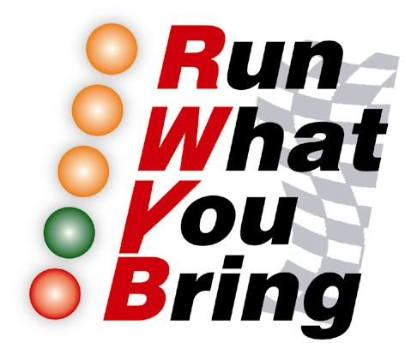
Αθήνα7-11-2005

ΔΕΛΤΙΟ ΤΥΠΟΥ RWYB

Ο 7^{ος} αγώνας RWYB θα διεξαχθεί στον πρώην Διεθνή Αερολιμένα Αθηνών (Ελληνικό) στις 12 & 13 Νοεμβρίου 2005
Ο επιτυχημένος θεσμός συνεχίζεται στο Ελληνικό και αναμένεται το θέαμα να είναι καταπληκτικό.
Αγωνιστικές συμμετοχές αλλά και οχήματα δρόμου θα έχουν την ευκαιρία να διαγωνιστούν με την άνεση και την ασφάλεια που προσφέρει η άρτια διαμορφωμένη πίστα, THE ULTIMATE DRAG STRIP.
Χορηγός του RWYB είναι η νέας γενιάς βενζίνης BP ULTIMATE 100 οκτανίων.

Υπενθυμίζουμε ότι το κόστος συμμετοχής είναι μόνο 20€ (για όλο το Σαββατοκύριακο).

Τέρμα λοιπόν στους παράνομους αυτοσχέδιους αγώνες (κόντρες) στους δημόσιους δρόμους. Προσκαλούμε όλους του φίλους του μηχανοκίνητου αθλητισμού που επιθυμούν να διαγωνιστούν αλλά και αυτούς που θέλουν να παρακολουθήσουν ένα μοναδικό και εντυπωσιακό θέαμα στους αγώνες RWYB!

ΕΙΣΟΔΟΣ ΑΠΕΝΑΝΤΙ ΑΠΟ ΤΟ ΓΚΟΛΦ ΤΗΣ ΓΛΥΦΑΔΑΣ

Για περισσότερες πληροφορίες αλλά και υποβολή συμμετοχών επισκεφθείτε τα site :

www.motorsport.com.gr
www.rally.gr

ή επικοινωνήστε με την εταιρεία TRIAD Communication Services
κ. Σακελλαρίου Ιωάννη, Καλφαμανώλη Αντώνη ή Δήμου Αχιλλέα στο τηλέφωνο 210-6144532 - Fax. 210-6144533 e-mail: triad@otenet.gr



